Compte rendu du séminaire n° 5 sur le devoir conjugal

SEMINAIRES – LASPAD- LERCDA-GAK



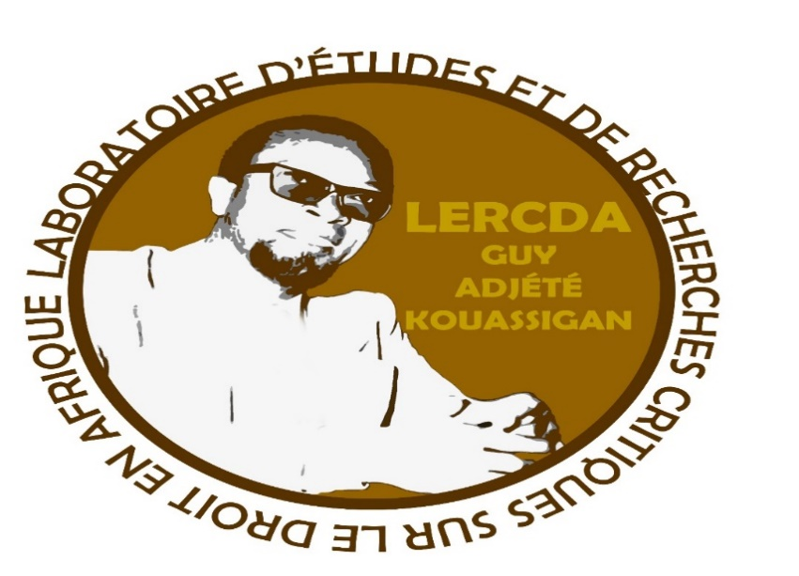

Sous-thème 4 :

Le devoir conjugal

EQUIPE DE RECHERCHE
CISSOKHO Mamadou, doctorant en droit privé, LASPAD-LERCDA-GAK
KOBOR Alassane Dieynaba, doctorant en droit privé, LASPAD-LERCDA-GAK
SANE Younouss Ababacar Sadekh, doctorant en droit privé, LASPAD-LERCDA-GAK
THIAM Mbaye, doctorant en droit privé, LASPAD-LERCDA-GAK
THIOUBOU Adama Camara, doctorant en droit privé, LASPAD-LERCDA-GAK

OBJECTIFS DE LA SEANCE :
Le devoir conjugal constitue le cinquième point de discussion du thème général de recherche abordé dans la cadre du programme LASPAD/Séminaires : Essai critique sur l’ordre du discours juridique en Afrique noire francophone. Depuis quelques années, le tabou entourant la question de l’existence du viol conjugal semble s’effilocher de plus en plus. Cette remise en cause est le fruit d’une critique virulente à l’égard de la vieille conception du devoir conjugal, qui a fini par faire fléchir bon nombre de législations. Néanmoins le législateur sénégalais parait frileux quant à l’idée de se prononcer sur cette problématique actuelle. Il urge alors de questionner l’opportunité de sa position actuelle sur cette question. La nécessité de clarifier le concept de devoir conjugal est à cet égard un préalable. Il devra alors être dissocié des obligations matrimoniales, rien ne justifiant en effet, sa place dans ladite catégorie. Cet éclaircissement est d’autant plus nécessaire pour freiner les interprétations hasardeuses faites par certains juges sénégalais, qui en plus d’être source d’insécurité et d’instabilités, participent à mettre à mal certaines libertés individuelles et à la déprotection juridique des victimes de violences conjugales.

CONTENU ET ACTIVITES :
Conformément au protocole défini par le LASPAD, M. Mbaye THIAM, en sa qualité de modérateur de séance, a procédé à une brève présentation des deux laboratoires collaborateurs – le LASPAD et le LERCDA – et de l’intervenant le Professeur Ndeye Sophie DIAGNE. S’en est suivie une prise de parole de l’invitée le Professeur Ndeye Sophie DIAGNE qui, à travers un exposé oral de 40 minutes, a fait le tour de la question en revenant sur les préoccupations épistémologiques liées à la notion de famille en Afrique.
Dans son exposé, le Professeur DIAGNE s’est appesanti d’abord sur les origines de la notion de devoir conjugal. En effet, pour le Professeur DIAGNE, devoir conjugal au Sénégal trouve ses racines dans des conceptions historiques profondément influencées par l’Église à travers le droit Canon et la religion musulmane. Pour le Professeur le mariage était considéré comme un sacrement, l’idée prévalait en effet selon toujours ses propos que les corps des époux s’appartenaient mutuellement, avec pour objectif la cohabitation, l’union intime et la création d’une famille.
Professeure DIAGNE s’est appesantie sur l’expression devoir qui rend compte de cette différence d’ordre qualitatif qui interdit sa réduction a une obligation. Le devoir est ainsi considéré comme une obligation non pas juridique mais morale.
Cette étude aura permis de comprendre qu’il existe une absence d’assimilation qui découle même de la loi. Toutefois il résulte de l’interprétation des juges et cette assimilation révèle naturellement d’un forçage selon le Professeur DIAGNE.

METHODOLOGIE :
Pour l’animation du séminaire, un lien de diffusion a d’abord été généré puis partagé avec un large public via les différents réseaux sociaux pour permettre aux personnes intéressées par le sujet de pouvoir s’inscrire et intégrer la discussion le jour de l’animation. Pour les nombreux avantages qu’il peut offrir dans ce genre d’activités, la plate-forme Zoom a été choisie comme principal moyen de communication. Donnant, en effet, à ses utilisateurs la possibilité de discuter et d’échanger simultanément par messages écrits (chats) et/ou par notes vocales, Zoom, en raison du choix d’organiser une discussion en ligne, s’est révélé être l’outil de communication parfait pour la réussite de la réunion. Il ne faudrait point occulter, par ailleurs, les matériaux techniques et technologiques (micros, caméras, lumières etc.) mobilisés par le LASPAD pour permettre et faciliter la transmission effective de la discussion via le canal Zoom ci-haut mentionné.
RESULTATS ET APPRENTISSAGES :
Les discussions avec le Professeur DIAGNE auront révélé que le traitement de la question du devoir conjugal qu’il s’agit du Sénégal ou en Europe a eu un cheminement tumultueux. En effet, pendant longtemps au plan pénal la sanction du devoir conjugal était traitée de façon très incohérente selon Madame DIAGNE. Si depuis 1990 le viol conjugal était établi par le législateur français, les juges continuaient en toute incohérence de sanctionner la violation de l’obligation d’entretenir des rapports sexuels en prononçant le divorce au tort de l’époux qui aurait manqué à cette obligation.

FEEDBACK DES PARTICIPANTS :
L’étude de la notion de devoir conjugal constitue une thématique qui mobilise dernièrement l’attention des chercheurs. Ce séminaire allait donc naturellement, comme il était permis de l’espérer, susciter l’intérêt de la doctrine africaine, en témoignent la grande audience et la qualité des interventions. Celles-ci ont été pour l’essentiel favorables au diagnostic fait par le Professeur DIAGNE et plaident dans l’ensemble en faveur d’une réécriture du Code de la famille. La question du viol conjugal et son adoption à travers une lecture des dispositions du Code de la famille occupait une place centrale dans les discussions. L’intervenant, le Professeur DIAGNE a tenté d’élaborer quelques ébauches de réponses à ces interrogations majeures. Non sans les épuiser, le Professeur, en complicité avec l’assistance, fit promesse de poursuivre la réflexion afin de trouver les voies et moyens les plus adaptés pour répondre à ces problématiques d’une rare complexité pratique.
C’est sur cette promesse d’un prolongement de la réflexion, comme il est de coutume dans les cercles de réflexion académique, que le modérateur Monsieur THIAM a prononcé, après remerciements adressés au LASPAD et au LERCDA, les mots de la fin et donné ainsi rendez-vous dans quelques jours pour une autre discussion sur une autre thématique.

